**ZISANin 관리프로그램 매뉴얼**

2016-05-23~07-17

성인모

1. RLPSMS.exe을 실행한다.

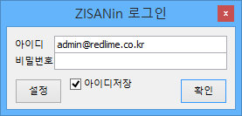

1. “설정” 버튼을 클릭한다.

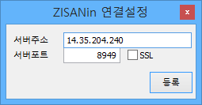

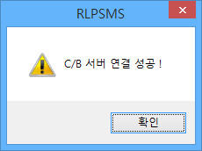

1. 아이디 및 암호를 입력하고, “로그인” 버튼을 클릭한다.

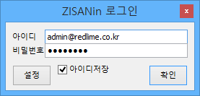

*기본 아이디는 [admin@redlime.co.kr](mailto:admin@redlime.co.kr) 이며, 암호는 1234qwer 입니다.

- 아이디 저장 : 로그인한 아이디를 저장.

4. 기본 아이디로 로그인한 경우에는, 자신 아이디의 권한을 변경한다.

메뉴 -> 일반 -> 권한변경

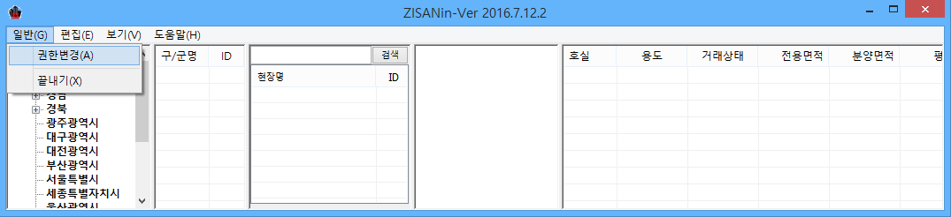

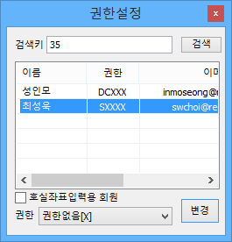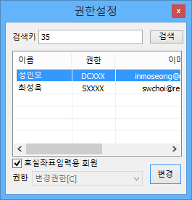

검색키를 두글자이상 입력하고, “검색” 버튼을 클릭한다.

검색조건 필드는 이름, 이메일, 핸드폰번호이다.

권한을 변경할 사용자를 선택하고, 변경할 권한을 선택하고,

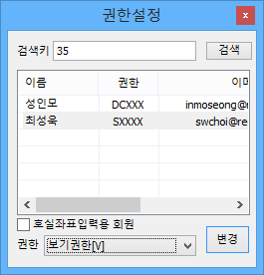

“변경” 버튼을 클릭한다.

변경이 정상적으로 이루어진 경우에는, 로그아웃하고 해당 아이디로 로그인한다.

1. 시/도 정보관리

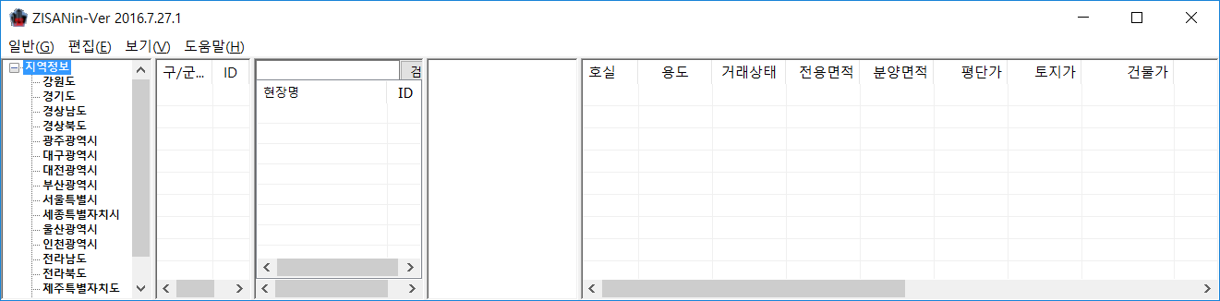

4-1. 상위지역 등록

“지역정보” 라는 항목을 선택하고, 팝업메뉴에서 “추가”를 선택하면 됩니다.

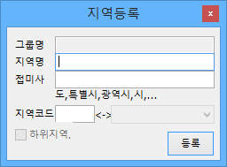

4-2. 하위지역 등록

상위지역명을 선택하고, 팝업메뉴에서 “추가”를 선택하면 됩니다.

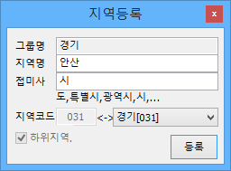

4-3. 상위지역 수정

상위지역명을 선택하고, 팝업메뉴에서 “수정”을 선택하면 됩니다.

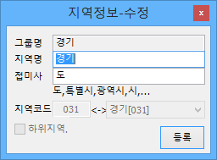

4-4. 하위지역 수정

하위지역명을 선택하고, 팝업메뉴에서 “수정”을 선택하면 됩니다.

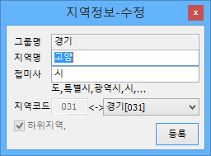

4-5. 상위지역 삭제

상위지역명을 선택하고, 팝업메뉴에서 “삭제”을 선택하면 됩니다.

상위지역 ID가 사용되었으면 삭제되지 않습니다.

4-6. 하위지역 삭제

하위지역명을 선택하고, 팝업메뉴에서 “삭제”을 선택하면 됩니다.

하위지역 ID가 사용되었으면 삭제되지 않습니다.

1. 시/구/군정보관리

지역을 선택하면, 선택된 지역에 소속된 구/분목록을 표시한다.

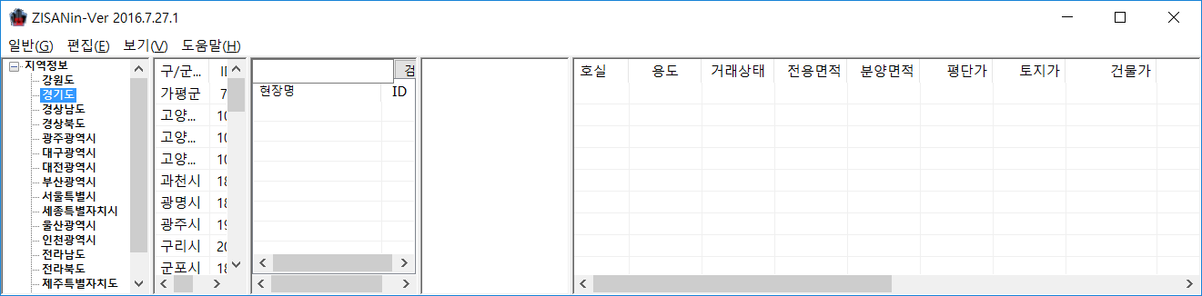

5-1. 구/군 등록

팝업메뉴에서 “추가”를 선택하면 됩니다.

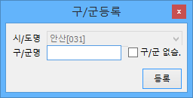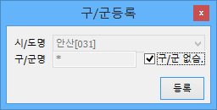

5-2. 구/군 수정

구/군명을 선택하고, 팝업메뉴에서 “수정”을 선택하면 됩니다.

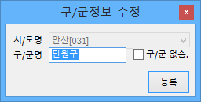

5-3. 현장 삭제

구/군명을 선택하고, 팝업메뉴에서 “삭제”을 선택하면 됩니다.

구/군 ID가 사용되었으면 삭제되지 않습니다.

1. 현장정보관리

구/군을 선택하면, 선택된 구/군에 소속된 현장목록을 표시한다.

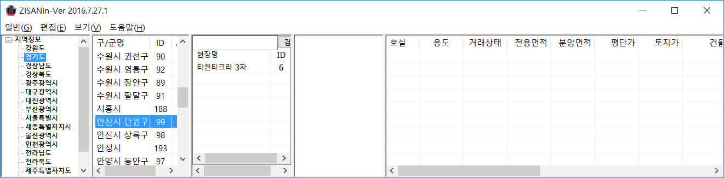

6-1. 현장 등록

팝업메뉴에서 “추가”를 선택하면 됩니다.

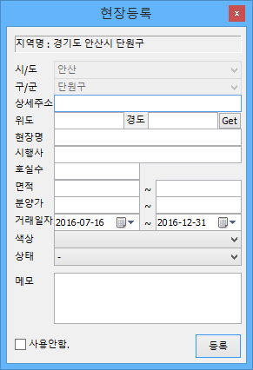

일반회원용의 지도에 현장을 표시하기 위한 위도와 경도를 얻음.

거래시작일자가 오늘보다 늦은 일자이거나, “사용안함”을 체크하면, 단말 프로그램의 조회목록에서 제외됨.

거래시작일자가 오늘보다 늦은 일자이거나, “사용안함”을 체크하면, 단말 프로그램의 조회목록에서 제외됨.

6-2. 현장 수정

현장명을 선택하고, 팝업메뉴에서 “수정”을 선택하면 됩니다.

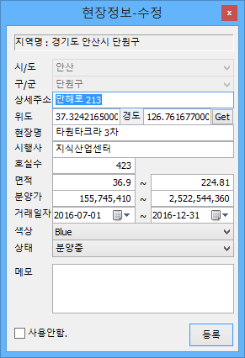

6-3. 현장 삭제

현장을 선택하고, 팝업메뉴에서 “삭제”을 선택하면 됩니다.

현장 ID가 사용되었으면 삭제되지 않습니다.

1. 동/층정보관리

현장을 선택하면, 선택된 현장에 소속된 동/층목록을 표시한다.

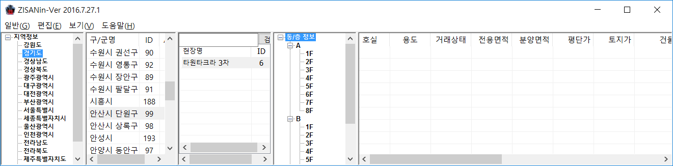

7-1. 엑셀에서 가져오기

“동/층 정보”을 선택하고, 팝업메뉴에서 “엑셀가져오기”를 선택하면 됩니다.

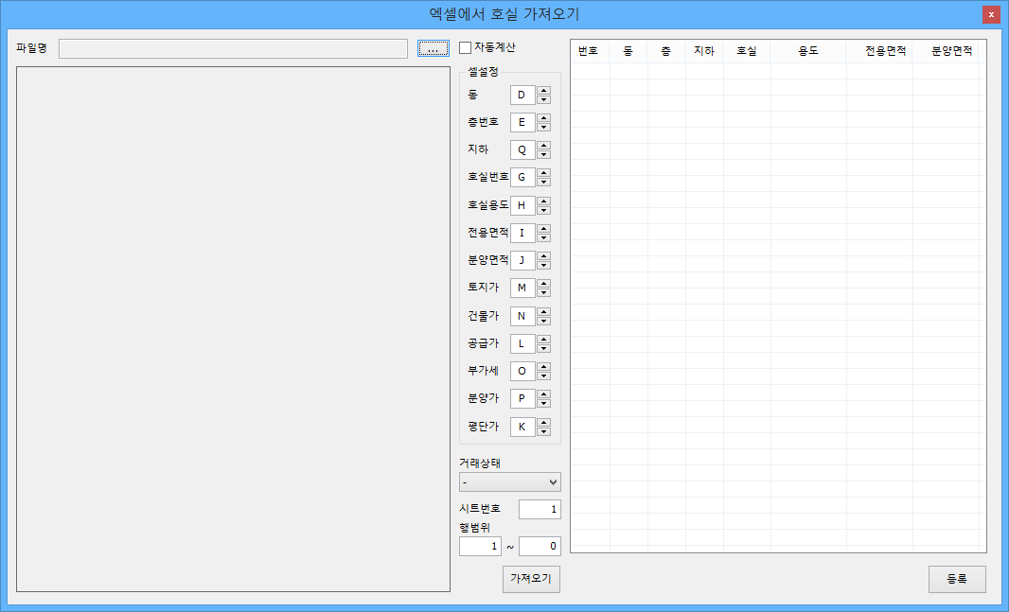

현장정보 엑셀파일을 연다.

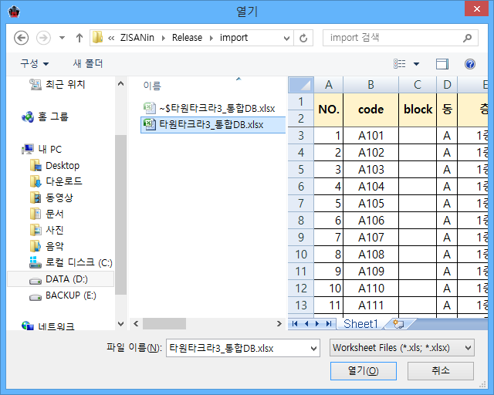

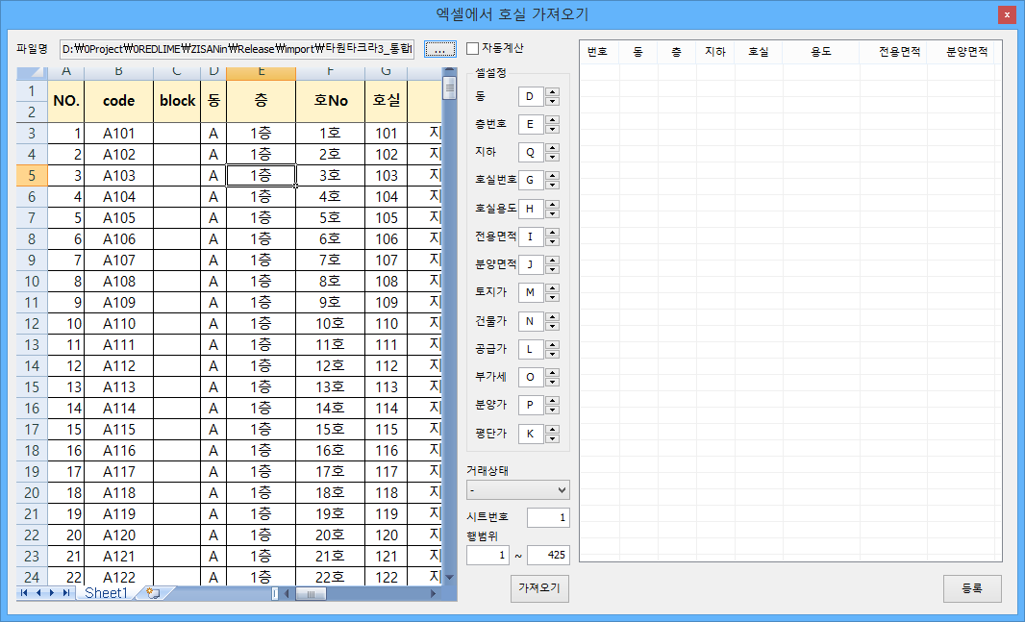

표시된 엑셀의 셀정보를 설정하고, 거래상태를 선택하고, “가져오기” 버튼을 클릭한다.

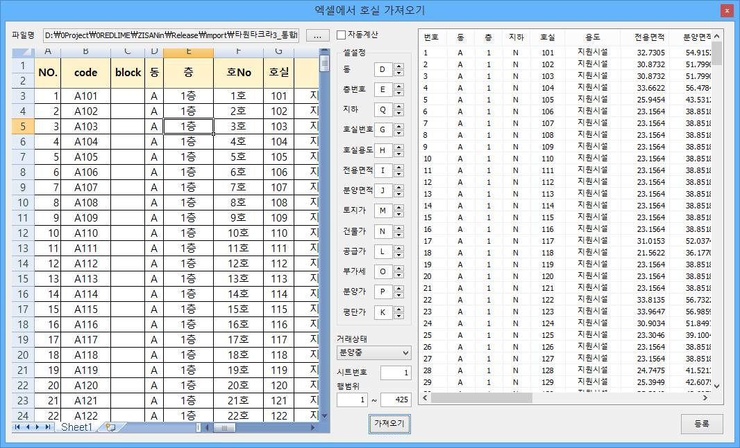

엑셀에서 가져온 데이터를 확인하고, 올바르면 “등록” 버튼을 클릭한다.

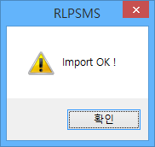

등록이 완료되면, 동/층 트리창에서 “동/층 정보”을 선택하고, 팝업메뉴에서 “새로고침”을 선택하여 등록된 결과를 확인합니다.

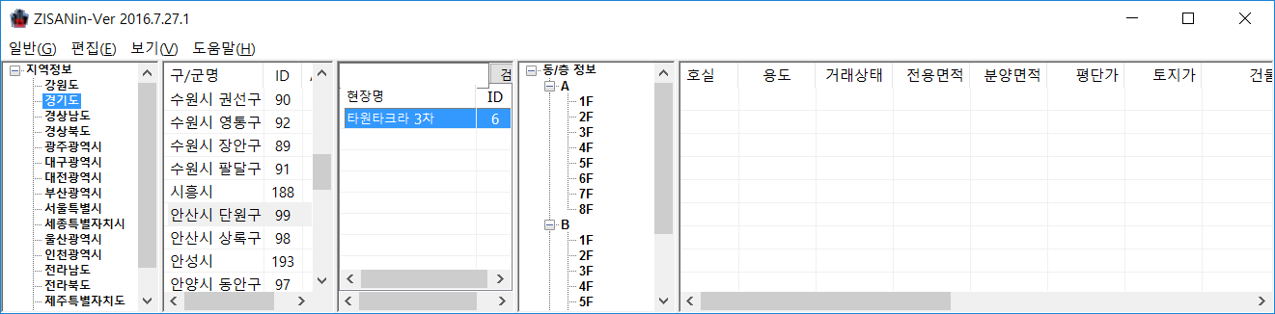

7-2. 현장파일등록

현장에 필요한 현장이미지,견적서,제안서,브로셔 파일을 업로드 및 등록하기 위하여,

“동/층 정보”을 선택하고, 팝업메뉴에서 “파일등록”을 선택하면 됩니다.

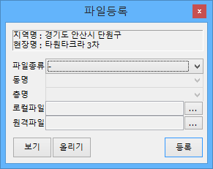

파일정보를 등록

파일을 업로드하고, 파일정보를 등록

로컬 컴퓨터에 있는 파일을 선택

원격에 업로드된 파일목록을 조회

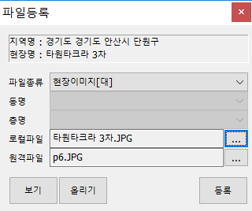

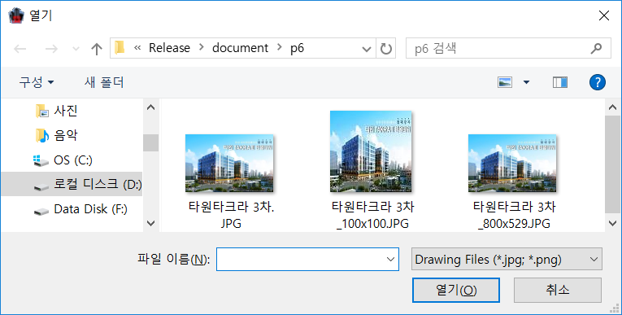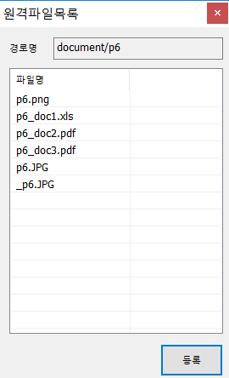

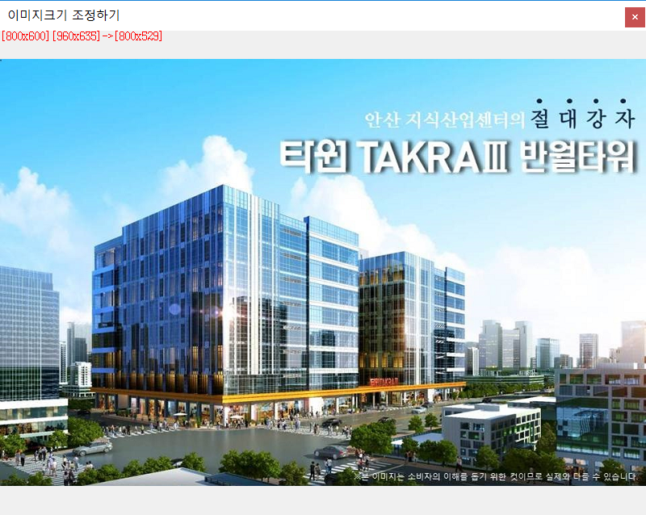

마우스 우측버튼을 클릭하면 표시되는 팝업메뉴에서 “올리기”를 선택하면, 해당 이미지 파일이 새로 생성이 되고, 업로드하고, 파일정보를 등록합니다.(이미지 크기는 800x??? 으로 고정)

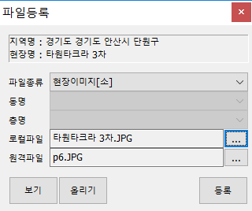 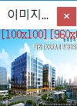

마우스 우측버튼을 클릭하면 표시되는 팝업메뉴에서 “올리기”를 선택하면, 해당 이미지 파일이 새로 생성이 되고, 업로드하고, 파일정보를 등록합니다.(이미지 크기는 100x100 으로 고정)

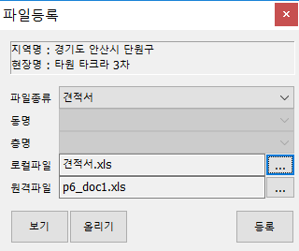 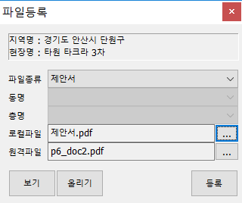 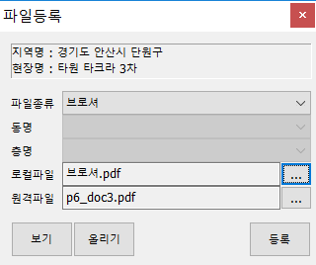

7-3. 층도면 파일등록

선택된 현장의 동별 층도면 파일을 업로드 및 등록하기 위하여, “동”을 선택하고, 팝업메뉴에서 “파일등록”을 선택하면 됩니다.

7-3-1. 작업용 층도면

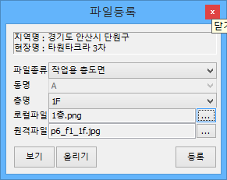

파일을 업로드하고, 파일정보를 등록

파일정보를 등록

원격에 업로드된 파일목록을 조회

로컬 컴퓨터에 있는 좌표입력용 파일을 선택

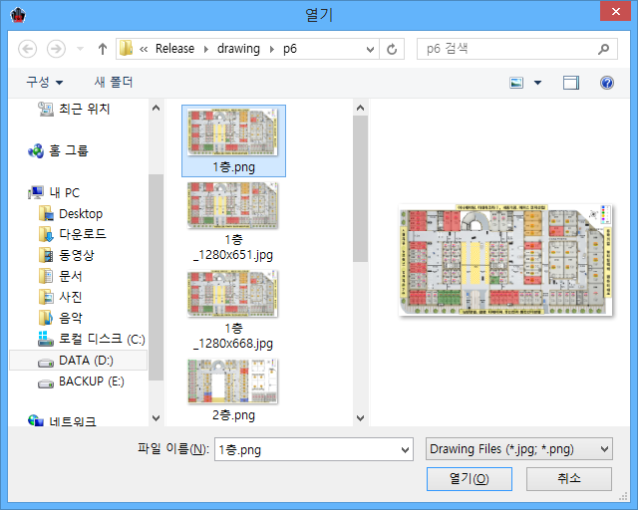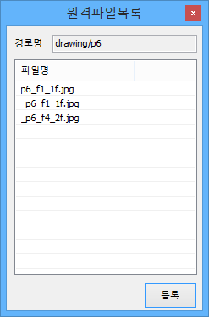

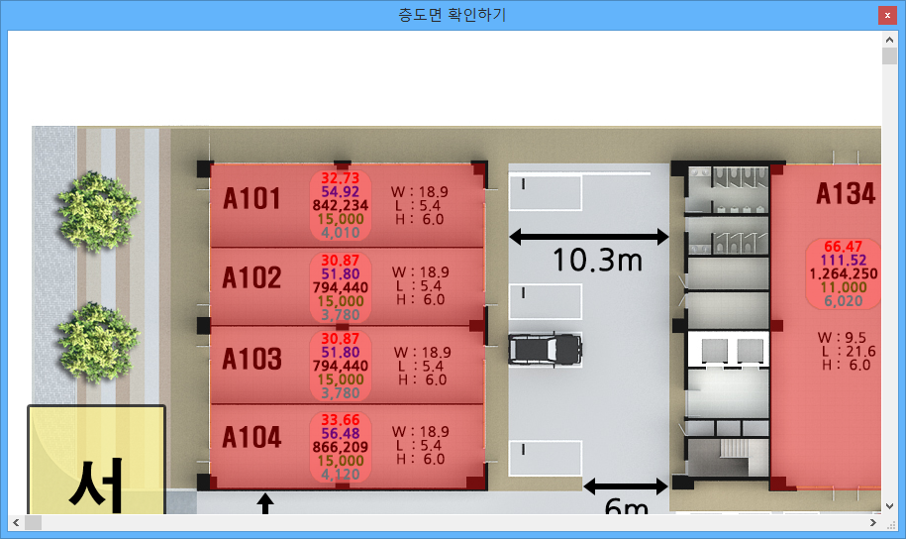

이미지가 좌상단에 있지 않으면, 마우스의 좌측버튼을 시작과 끝지점에서 각각 클릭하여 자르려는 영역을 확정하고,

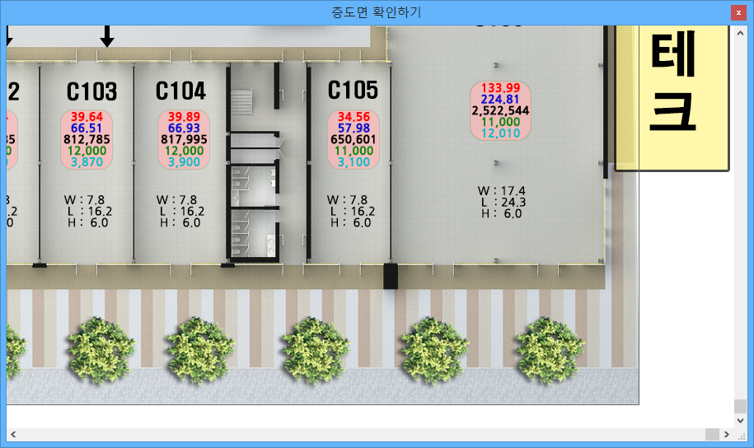

마우스 우측버튼을 클릭하면 표시되는 팝업메뉴에서 자르기를 선택합니다.

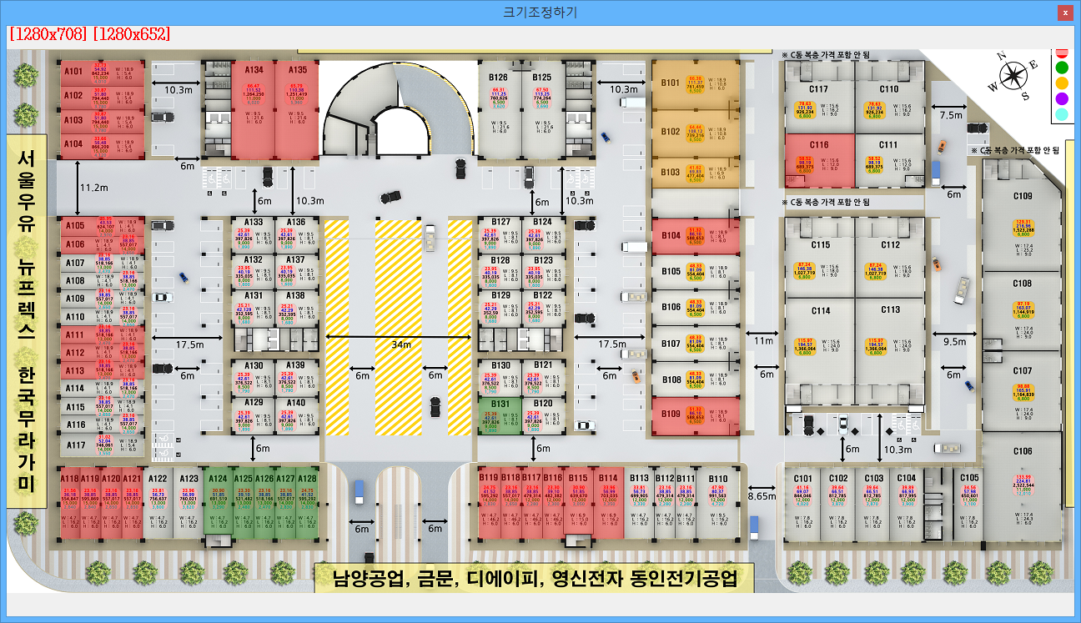

이미지를 원하는 크기로 조절한 후, 마우스 우측버튼을 클릭하면 표시되는 팝업메뉴에서 올리기를 선택하면, 해당 이미지 파일이 새로 생성이 되고, 업로드하고, 파일정보를 등록합니다. 서버에 저장되는 좌표입력용 도면파일은 도면파일명의 접두사로 “_”을 붙여 저장한다.(도면 넓이는 1280 으로 고정)

7-3-2. 운영용 층도면

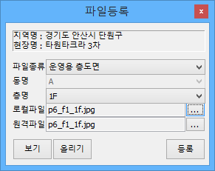

로컬 컴퓨터에 있는 운영용 파일을 선택

파일을 업로드하고, 파일정보를 등록

파일정보를 등록

원격에 업로드된 파일목록을 조회

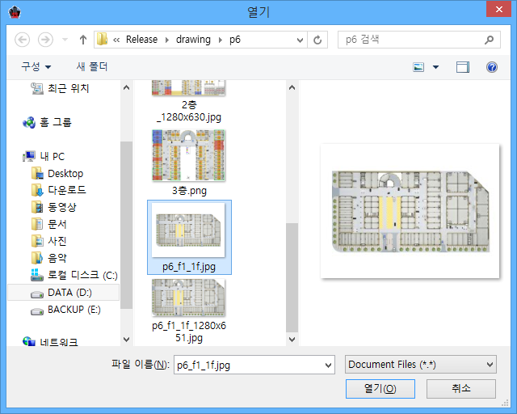

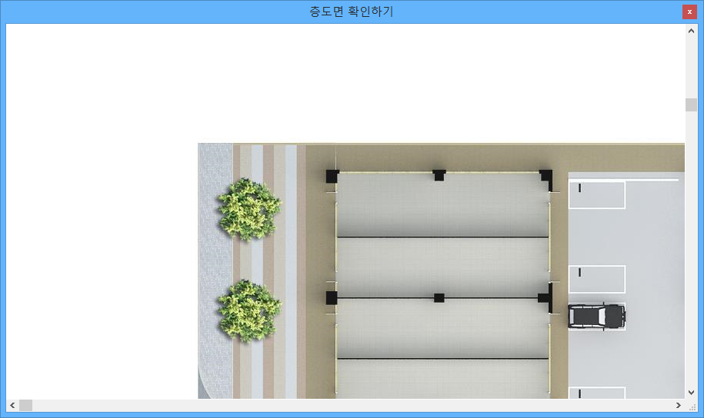

이미지가 좌상단에 있지 않으면, 마우스의 좌측버튼을 시작과 끝지점에서 각각 클릭하여 자르려는 영역을 확정하고,

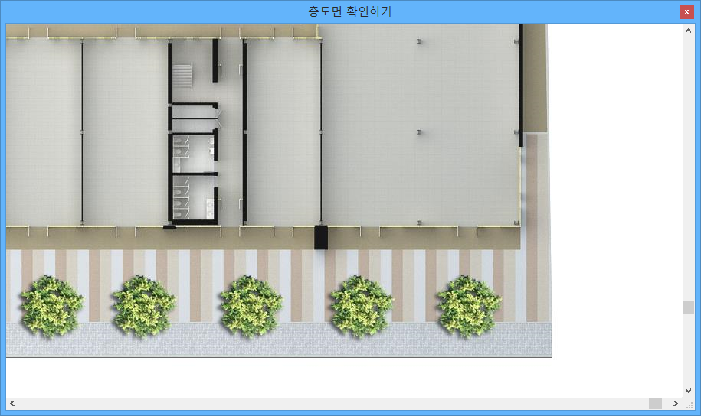

마우스 우측버튼을 클릭하면 표시되는 팝업메뉴에서 자르기를 선택합니다.

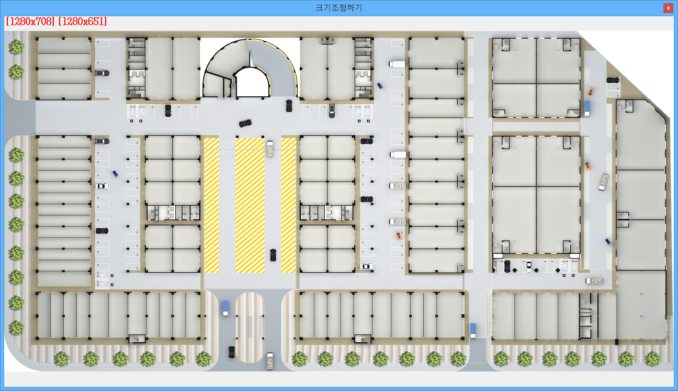

이미지를 원하는 크기로 조절한 후, 마우스 우측버튼을 클릭하면 표시되는 팝업메뉴에서 올리기를 선택하면, 해당 이미지 파일이 새로 생성이 되고, 업로드하고, 파일정보를 등록합니다.(도면 넓이는 1024 로 고정)

**주의사항 : 좌표입력용 도면과 운영용 도면은 도면의 좌우 및 위아래의 여백이 비슷하여 하며, 좌표값이 등록된 층도면을 다른 크기로 업로드하면, 좌표값 등록을 다시 하여야 할 수 있습니다.**

7-4. 호실좌표 등록

“동/층 정보”을 선택하고, 팝업메뉴에서 “3>호실좌표등록”를 선택하면 됩니다.

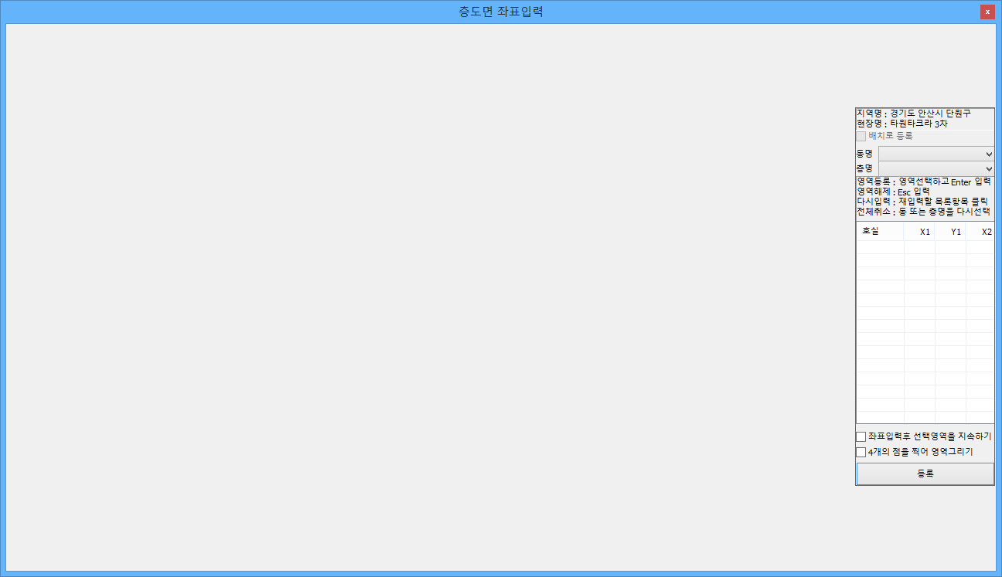

동과 층을 선택하면, 호실목록 및 작업용 도면이 표시됩니다.

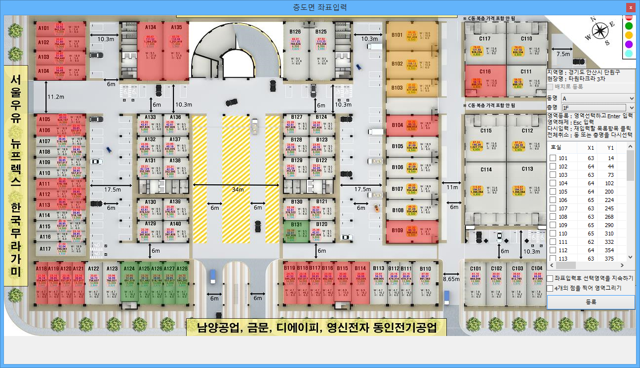

1. 작업을 시작할 호실을 선택하고,
2. 선택영역을 지우는 Esc 키를 누르고,
3. 선택된 호실 영역의 두점을 마우스 좌측버튼으로 찍어 영역을 그리고,
4. 키보드의 Enter 또는 Space키를 눌러 등록이 되면,
5. 다음 호실로 자동 이동되므로,

6. 한 층이 끝났다는 팝업 메시지가 표시될 때까지 3~5 절차를 반복합니다.

한 층이 끝났다는 팝업 메시지가 표시되면 동 및 층을 변경한 후, 1~6 절차를 반복합니

다.

7-5. 동/층 추가

“동/층 정보”을 선택하고, 팝업메뉴에서 “추가”를 선택하면 됩니다.

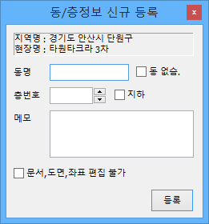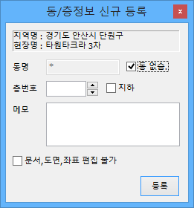

문서, 도면 및 호실 좌표의 계속적인 변경을 방지하기 위한 기능

7-6. 동 복사

“동/층 정보”을 선택하고, 팝업메뉴에서 “복사”를 선택하면 됩니다.

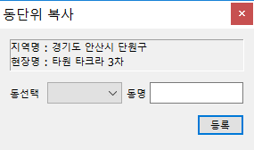

선택된 동에 소속된 층 정보들이 모두 복사됩니다.

7-7. 층 등록

동을 선택하고, 팝업메뉴에서 “추가”를 선택하면 됩니다.

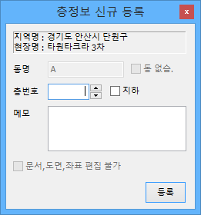

7-8. 동명 수정

동을 선택하고, 팝업메뉴에서 “수정”를 선택하면 됩니다.

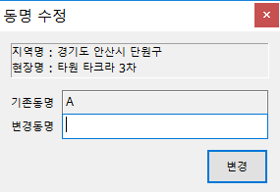

해당 동에 소속된 모든 층의 동명을 모두 변경합니다.

7-9. 층 복사

동을 선택하고, 팝업메뉴에서 “복사”를 선택하면 됩니다.

원본 층을 선택하고, 새로 생성할 층의 범위를 입력하고, “등록” 버튼을 클릭한다.

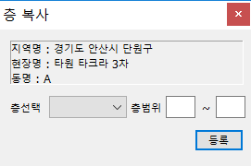 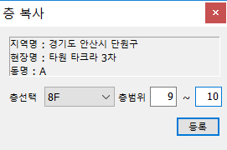

선택된 층의 정보로 새로운 층정보를 생성합니다.

7-10. 층 수정

층을 선택하고, 팝업메뉴에서 “수정”를 선택하면 됩니다.

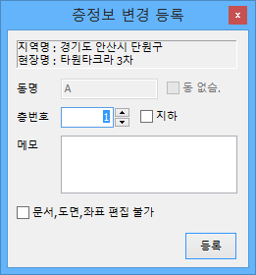

7-11. 층 삭제

층을 선택하고, 팝업메뉴에서 “삭제”를 선택하면 됩니다.

층 ID가 사용되었으면 삭제되지 않습니다.

7-12. 호실 복사

층을 선택하고, 팝업메뉴에서 “복사”를 선택하면 됩니다.

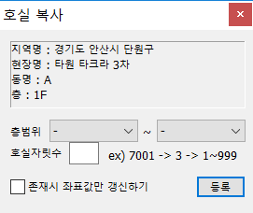 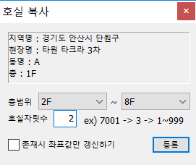

존재하는 호실인 경우, 단지 도면의 좌표값 만을 갱신하려면 선택.

선택된 층의 호실정보들을 층범위에 선언된 층의 호실정보로 모두 복사한다.

동일한 층도면을 사용하는 경우에 이용한다.

1. 호실정보관리

층을 선택하면, 선택된 현장에 소속된 호실목록을 표시한다.

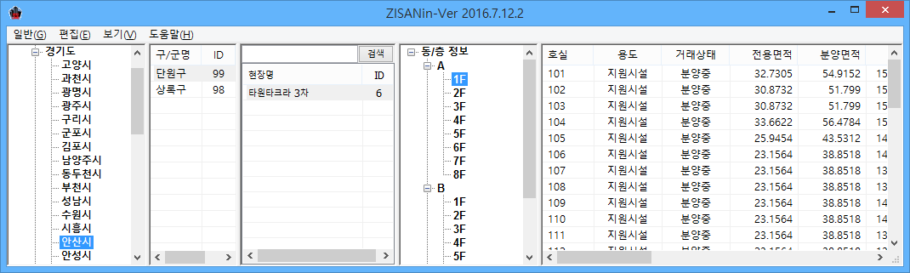

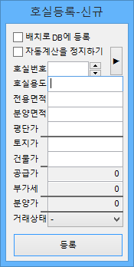

체크하면 변경된 호실정보를한번에 등록하고, 아니면 호실단위로 등록.

층 도면 창을 보이고 숨김.

*도면을 불러오지 않은 상태에서 보임상태로 변경하면 도면이 보이지 않거나 틀린 도면이 보일 수 있으므로 동을 선택하고 다시 층을 선택하셔야 함.

체크하면 공급가와 분양가를입력할 수 있슴.

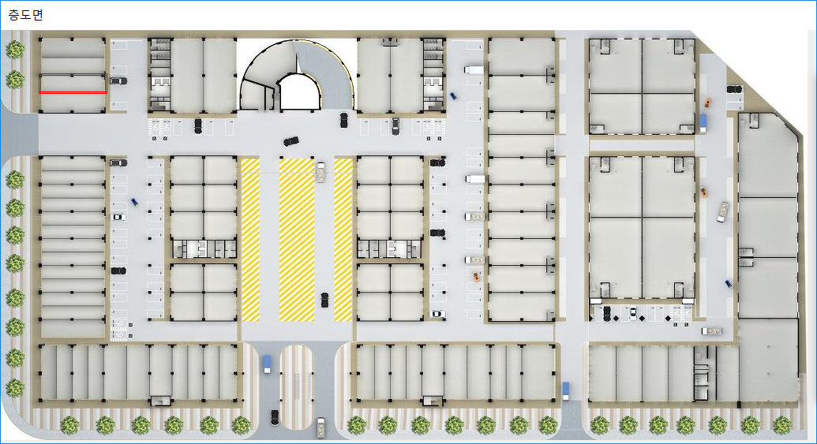

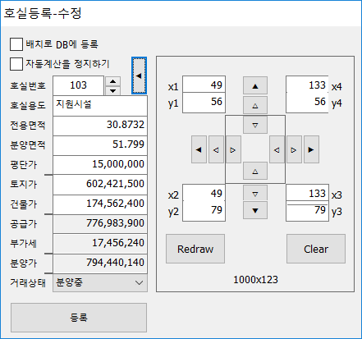

도면의 박스를 지우고, 마우스 좌측 버튼으로 점을 4개 찍어 박스를 그리거나, 마우스 좌측 버튼을 누른후 드래그하여 박스를 그림..

입력된 좌표 값으로 도면에 박스를 그림.

주의사항 : “배치로 DB에 등록” 을 체크한 경우에는,

수정 및 추가된 호실정보는 리스트에는 반영되나 등록되지는 않으므로, 반드시 호실목록의 팝업메뉴의 “저장”을 선택하여 등록한다.

8-1. 호실 삭제

호실을 선택하고, 팝업메뉴에서 “삭제”를 선택하면 됩니다.

호실 ID가 사용되었으면 삭제되지 않습니다.

8-2. 호실 저장

수정 및 추가된 호실정보를 DB에 반영한다.

**구현기능 정리 :**

* 시/도, 구/군, 현장, 동/층, 호실 등록
* 엑셀로 된 분양현장 호실 자료를 자동 등록하는 기능
* 현장의 제안서, 브로셔 파일을 올리는 기능
* 현장이미지를 규정한 크기로 잘라 올리는 기능
* 현장의 도면을 규정한 크기로 잘라서 올리는 기능
* 호실의 자표를 층별로 도면을 보면서 영역을 그리고 올리는 기능
* 분양담당자 회원의 관리프로그램 접근 권한 부여 기능

(전용 호실좌표 입력회원 권한 부여)

**미비사항 정리 :**

* 카타고리 관리